# คู่มือการใช้งานระบบ

**DB connection**

host : localhost

db_username: admin

db_password: adm1n

dbnaem: carrenting

**User มี ทั้งหมด 5 role**

* Staff ( บุคลากร)
  + Username: hakim
  + password : hakim
* Head (หัวหน้างานยานพาหนะ)
  + Username: head
  + Password : head
* Supervisor (หัวหน้างานบริหารทั่วไป)
  + Username: sub
  + Password: sub
* Director(ผู้อำนวยการ)
  + Username: director
  + Password: director
* Admin
  + Username: admin
  + Password: admin

***ตอนนี้ยังไม่มีหน้า admin ในการ edit role ให้กับ user ใช้วิธีการแก้ไขใน db โดยตรง

ขั้นตอนแรกจะเป็นการสร้างคำร้องขอ

ทำการ login ด้วย Staff user

1. หน้า Login

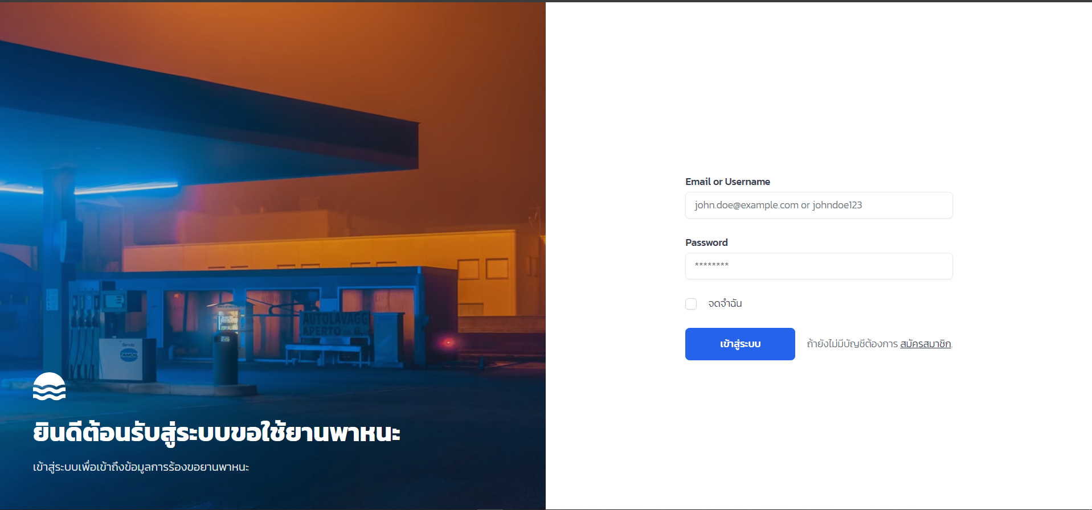

สามารถ Login ด้วย username/email และ password ได้

1. หน้า Signup สมัครสมาชิก

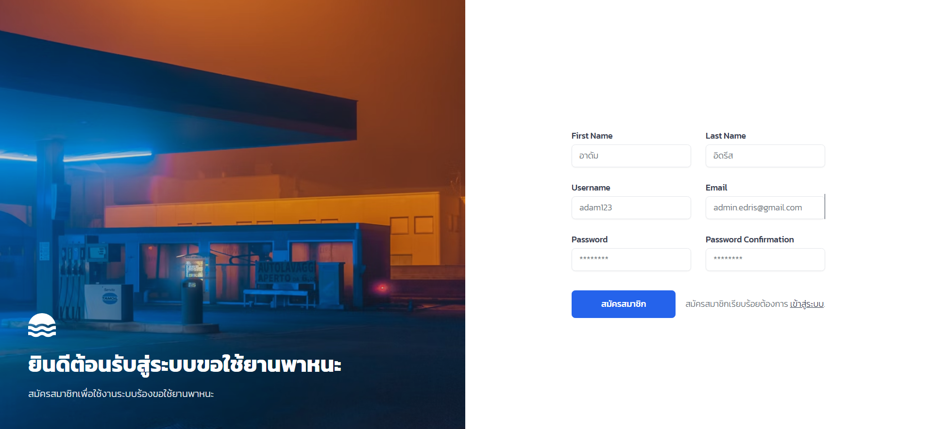

สามารถสมัครสมาชิกได้

1. หลังจากเข้าสู่ระบบจะ redirect ไปยังหน้า homepage

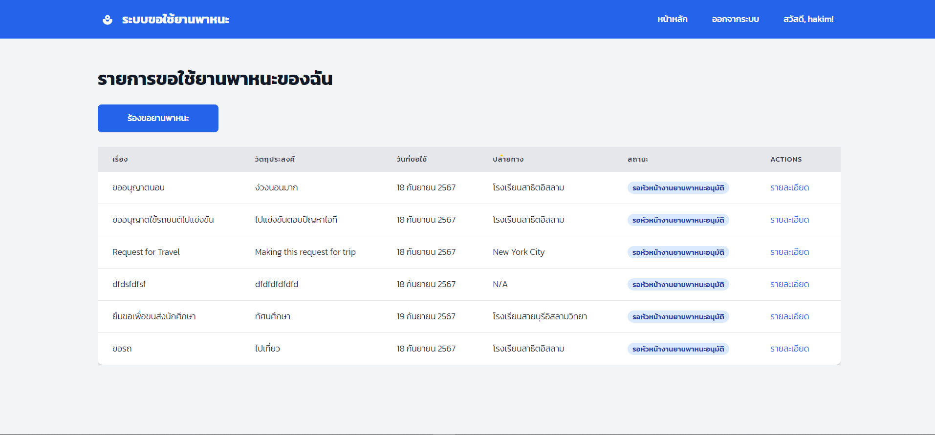

หน้า homepage ประกอบไปด้วย menu bar มีปุ่ม

* หน้าหลักคลิกเพื่อไปยังหน้าหลัก
* ปุ่มออกจากระบบ

ในส่วนของเนื้อหาจะมีรายการที่ได้ขอใช้ยานพาหนะแล้วและมีปุ่มเพื่อร้องขอใช้งานพาหนะ

1. หลังจากกดปุ่มก็จะพาไปยังหน้า create รองขอยานพาหนะ

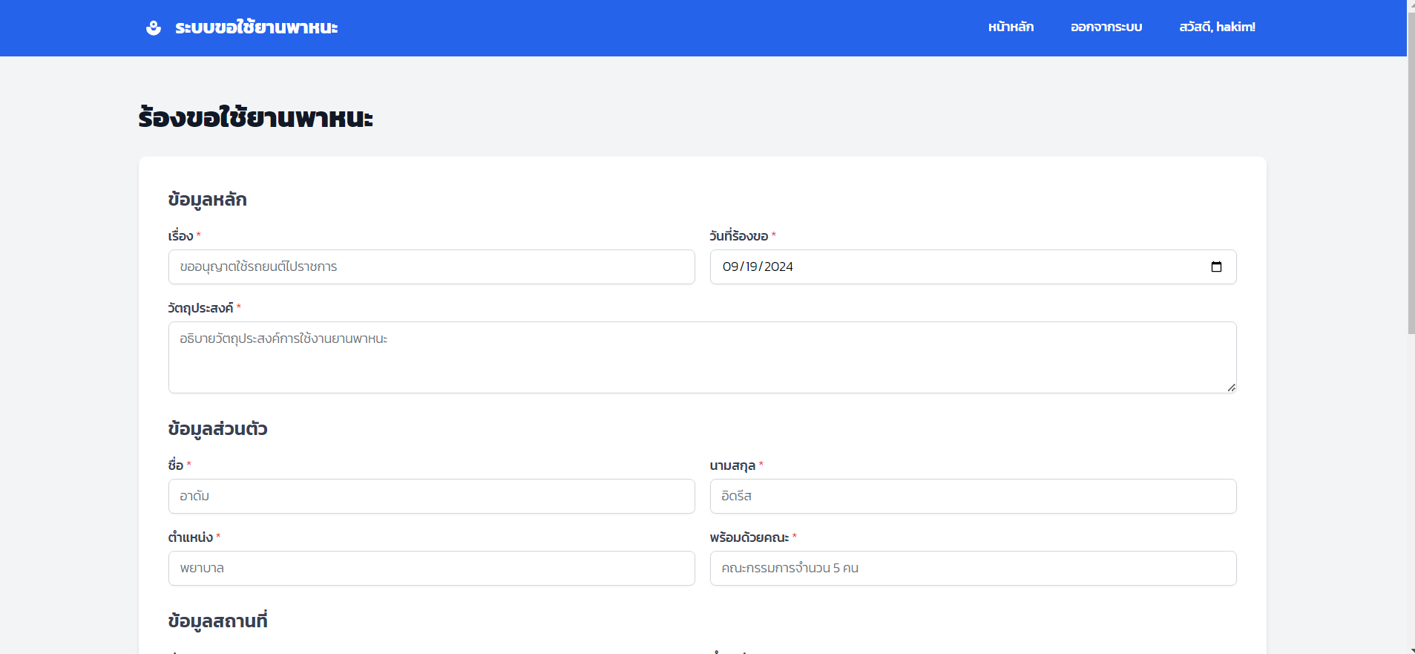

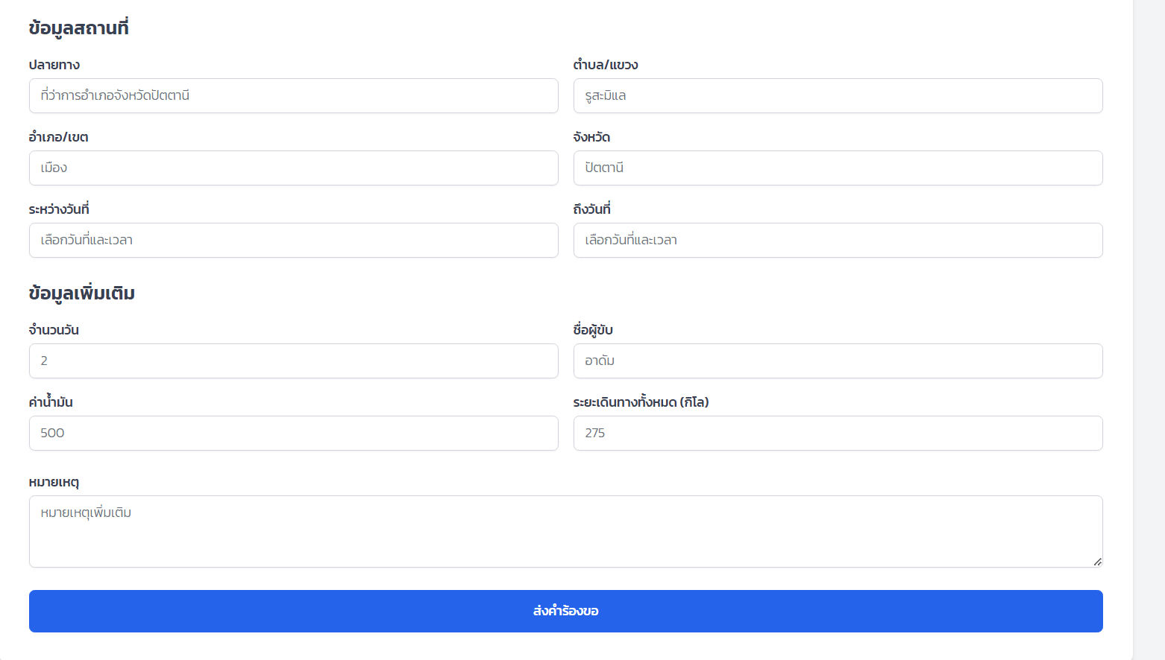

หลังกรอกข้อมูลเสร็จแล้ว กดปุ่มส่งคำร้องขอ ระบบจะทำการสร้างและ redirect ไปยัง homepage

1. หลังจากสร้างแล้วสามารถดูสถานะได้

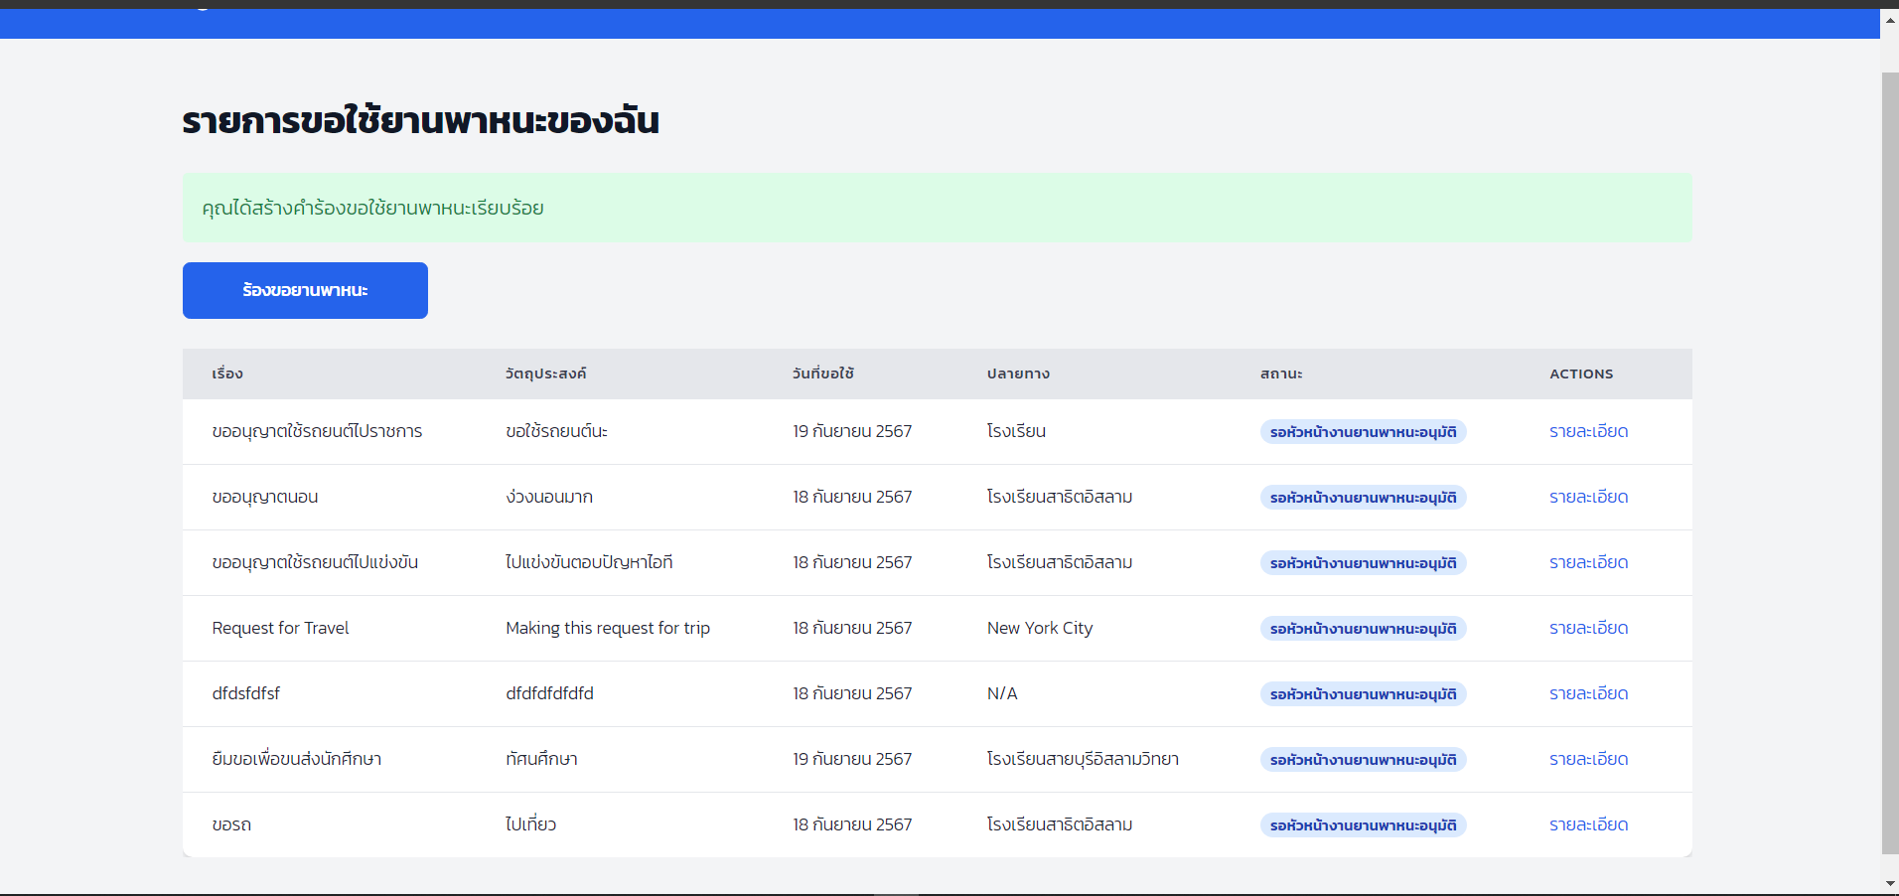

กด ปุ่มรายละเอียดเพื่อดูสถานะ

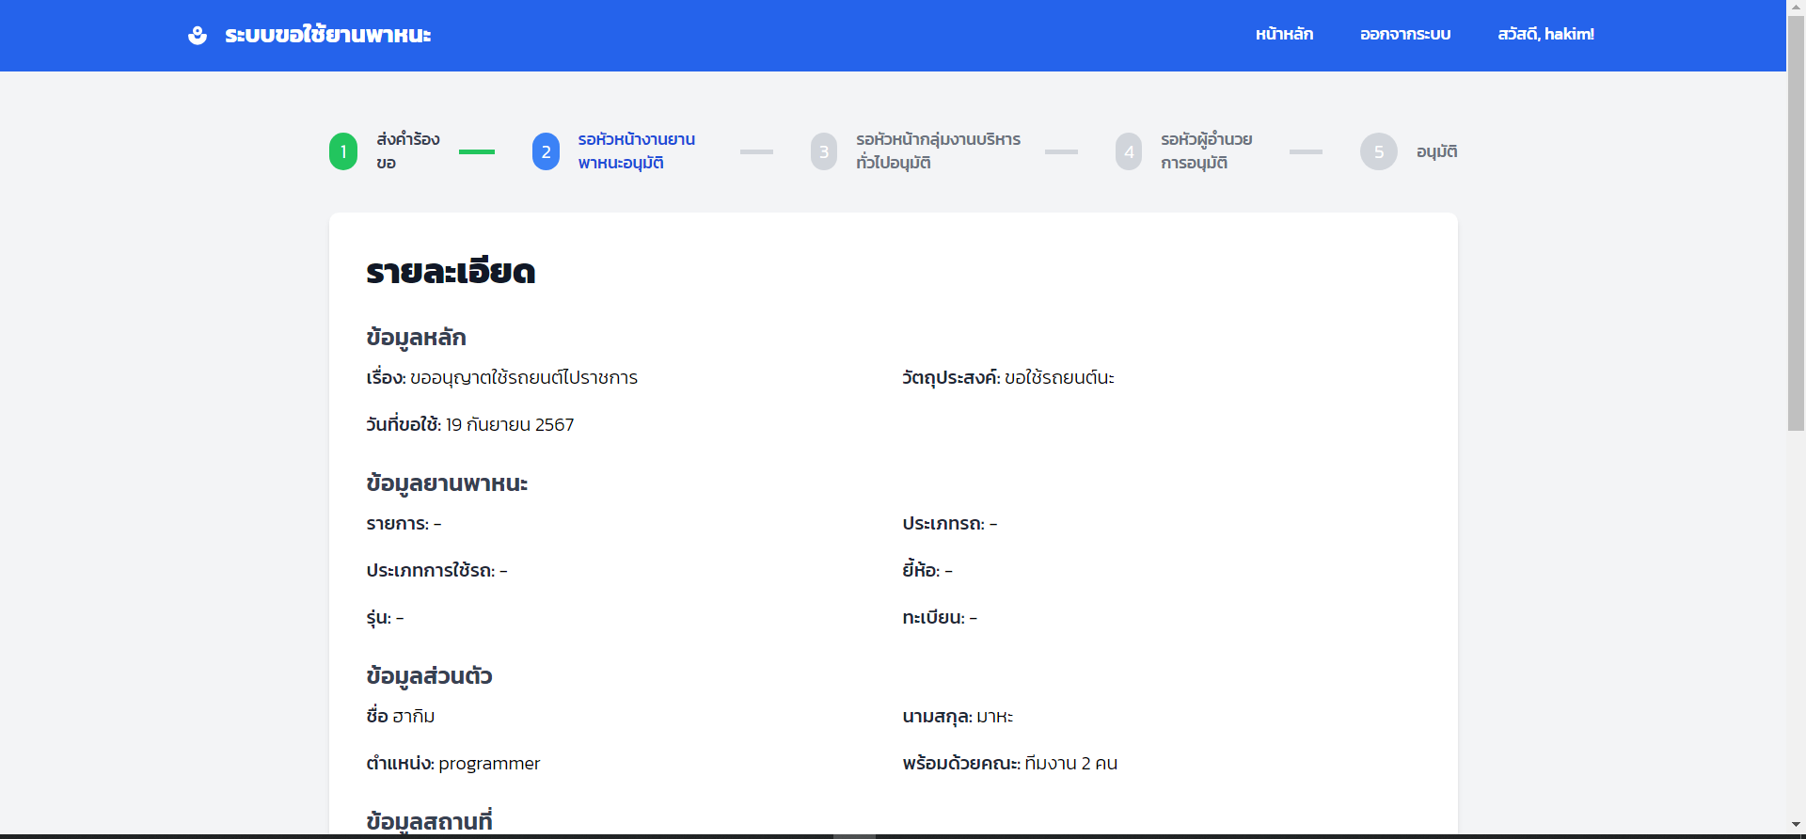

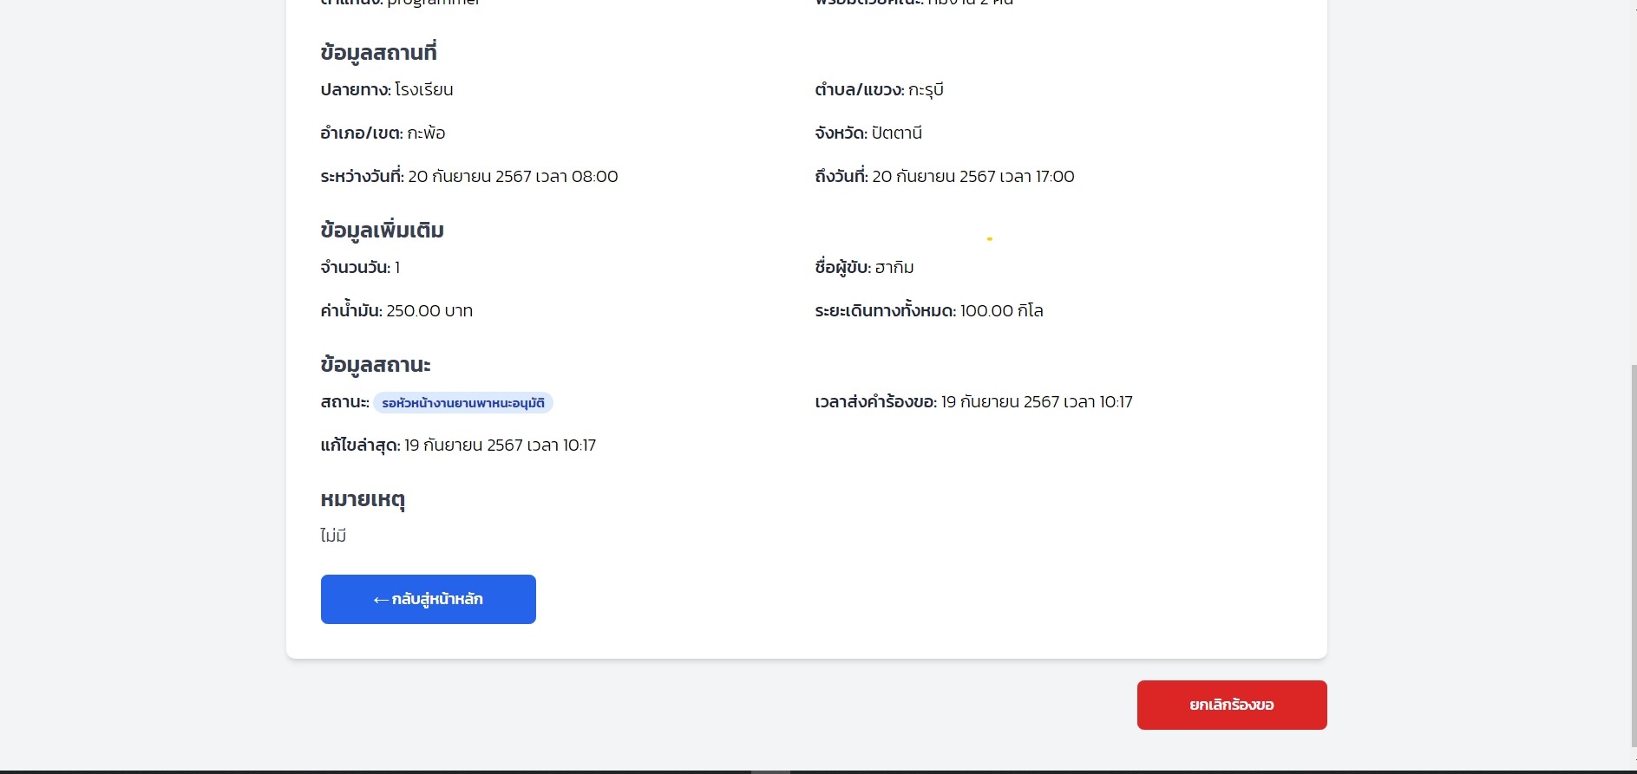

สามารถกถยกเลิกร้องขอได้

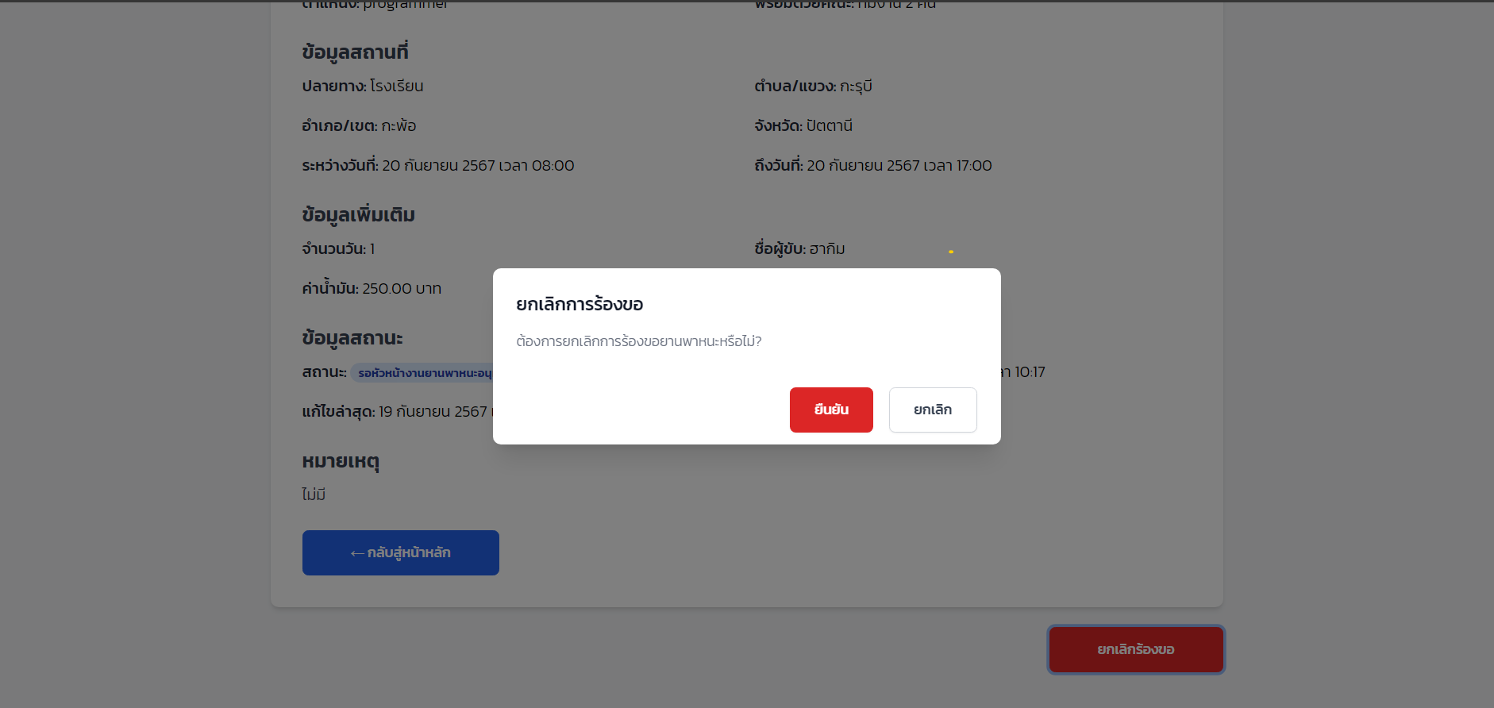

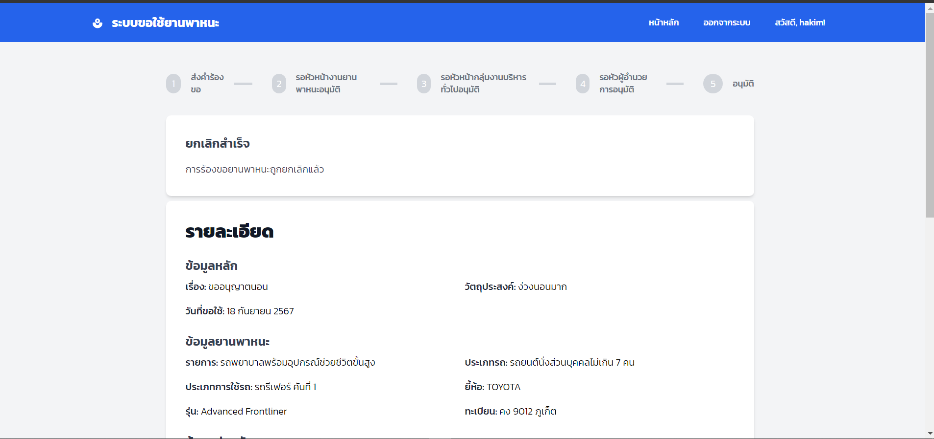

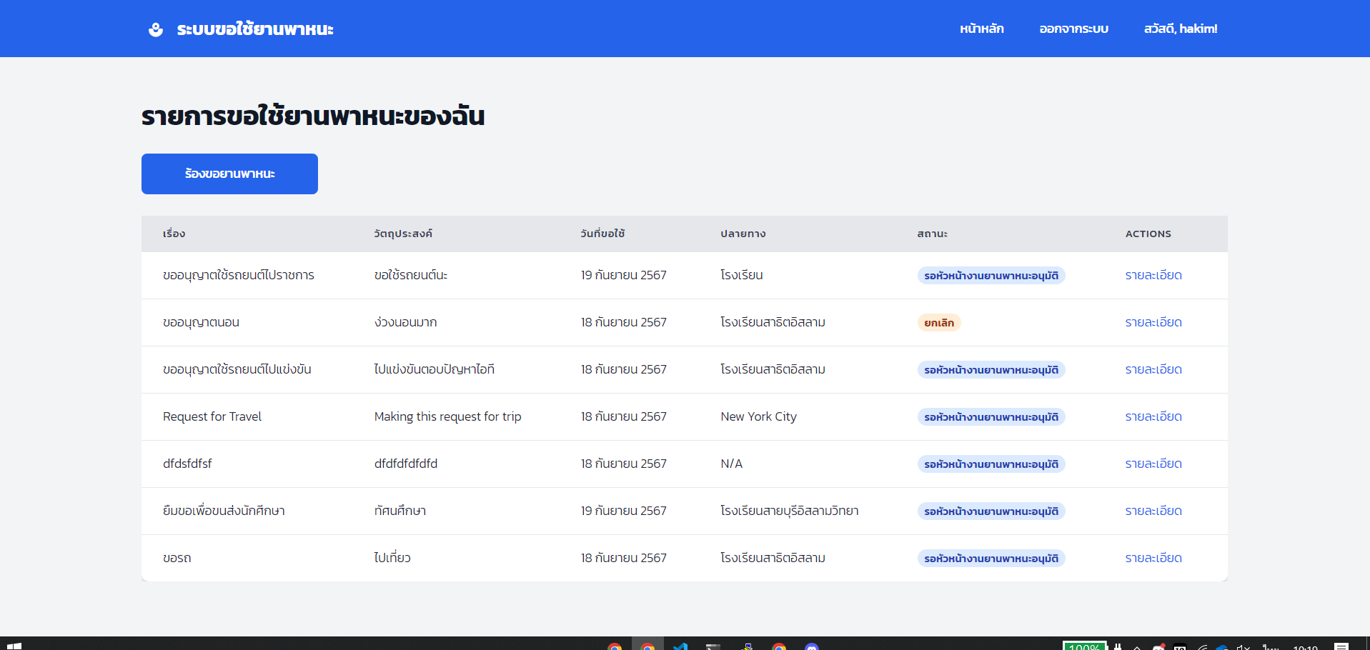สถานะจะเปลี่ยนเป็น ยกเลิก

ขั้นตอนที่สองจะเป็นการจัดสรรยานพาหนะ

ทำการ login ด้วย Head user

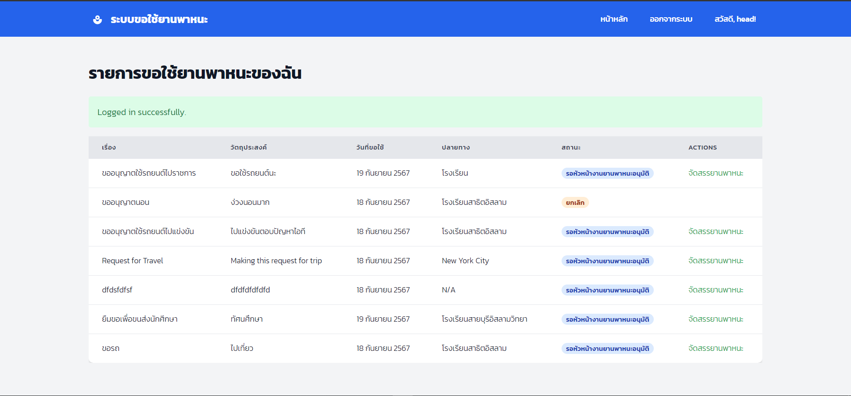

หลังจาก login เสร็จก็จะเห็นคำร้องขอทั้งหมด

1. กดปุ่ม จัดสรรยานพาหนะเพื่อ จัดสรร

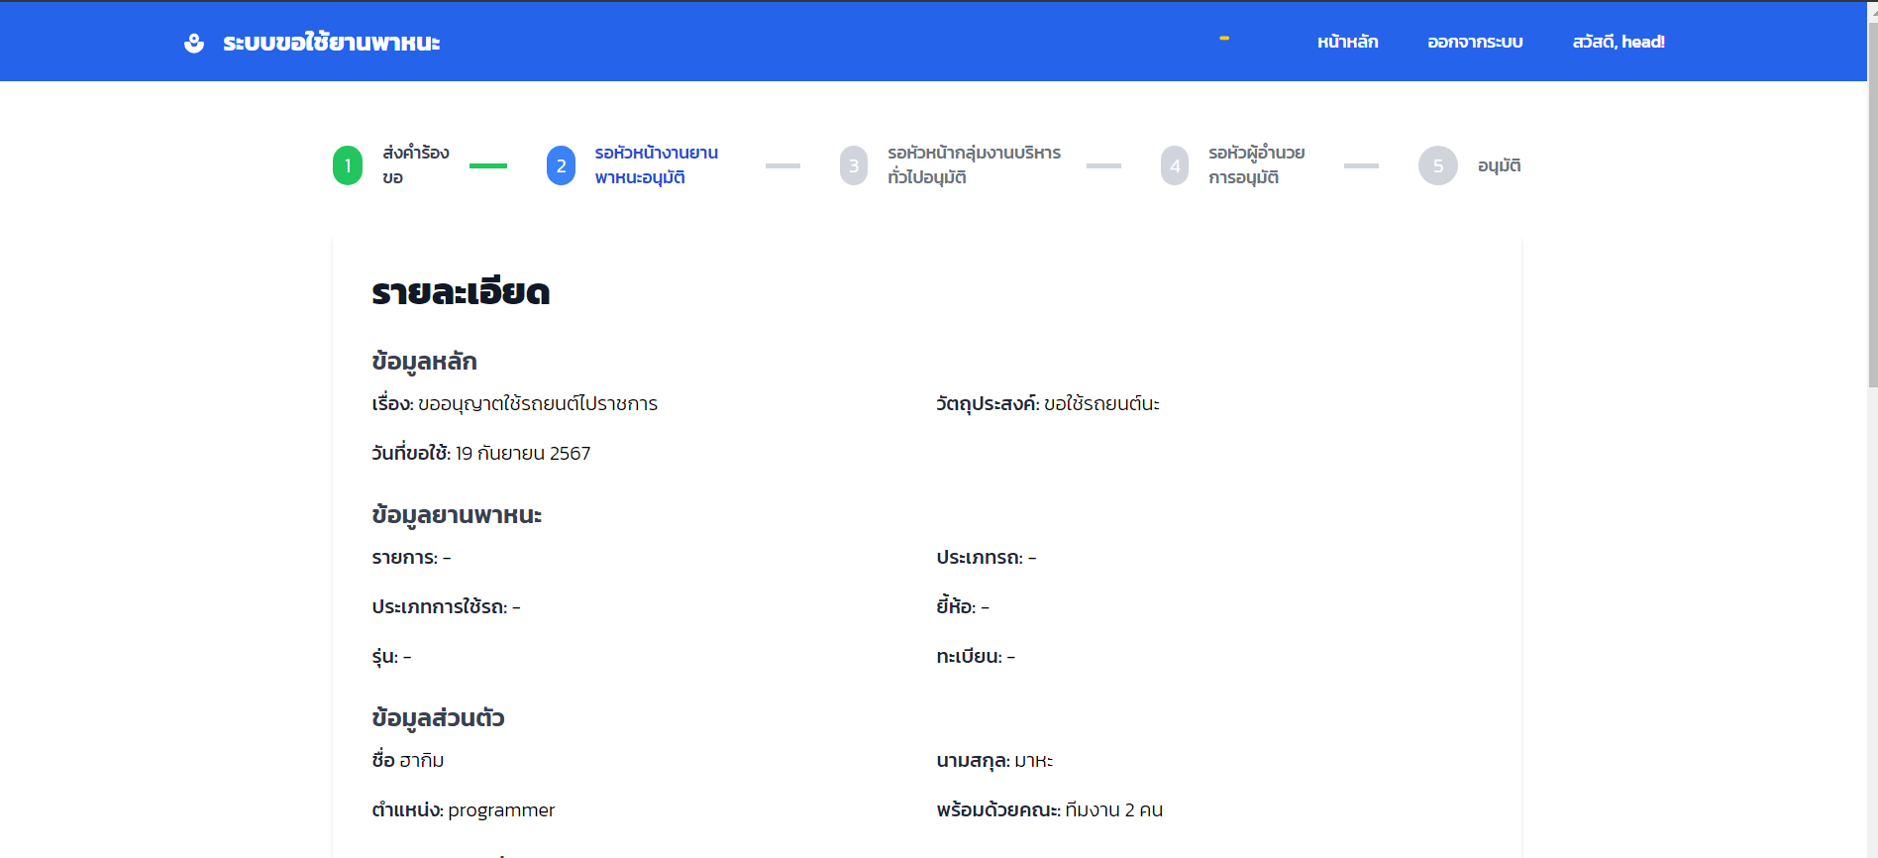

1. 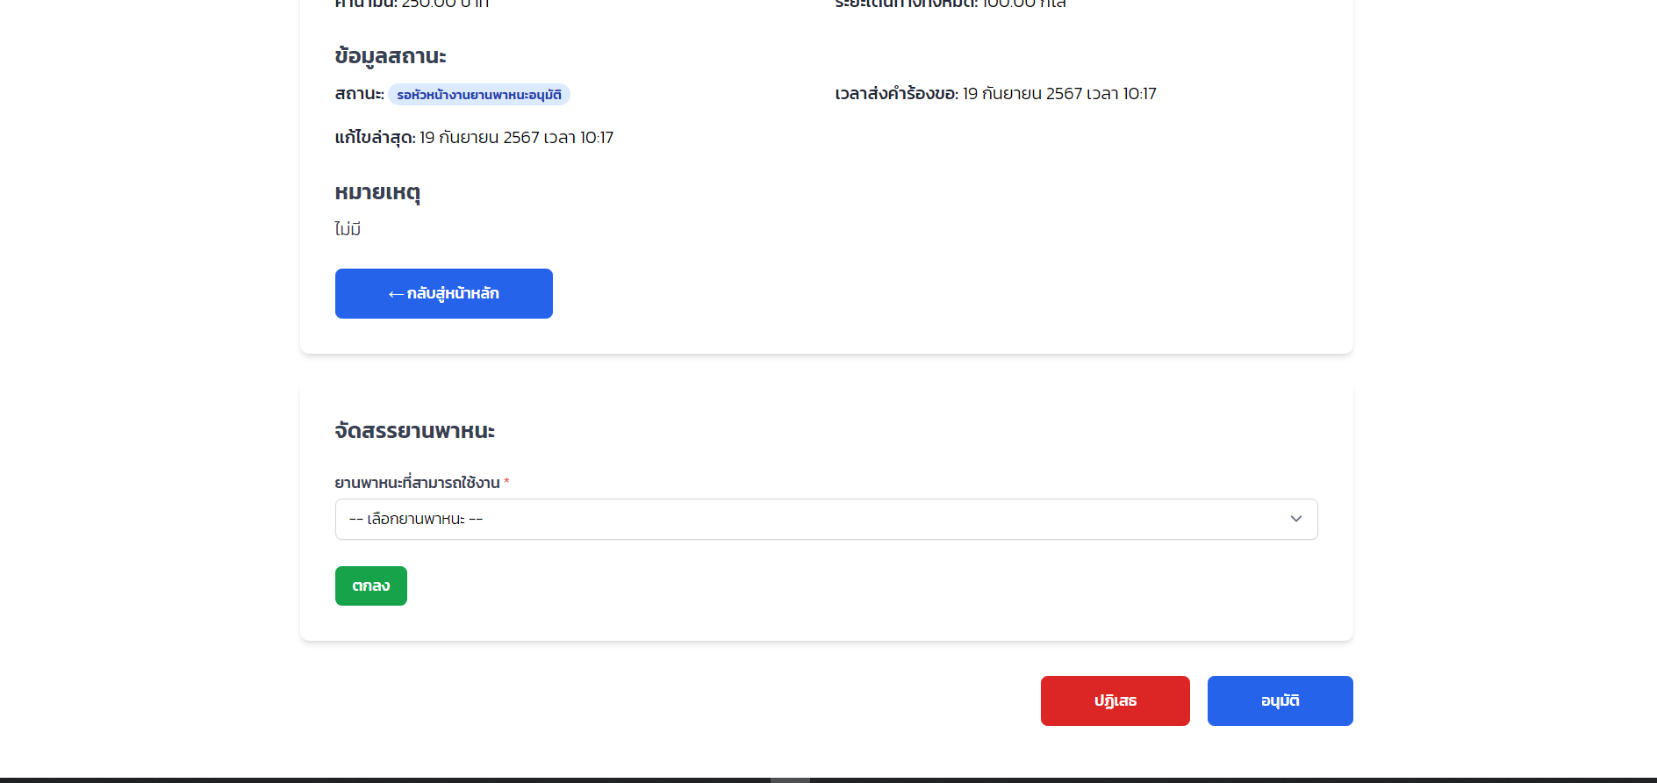

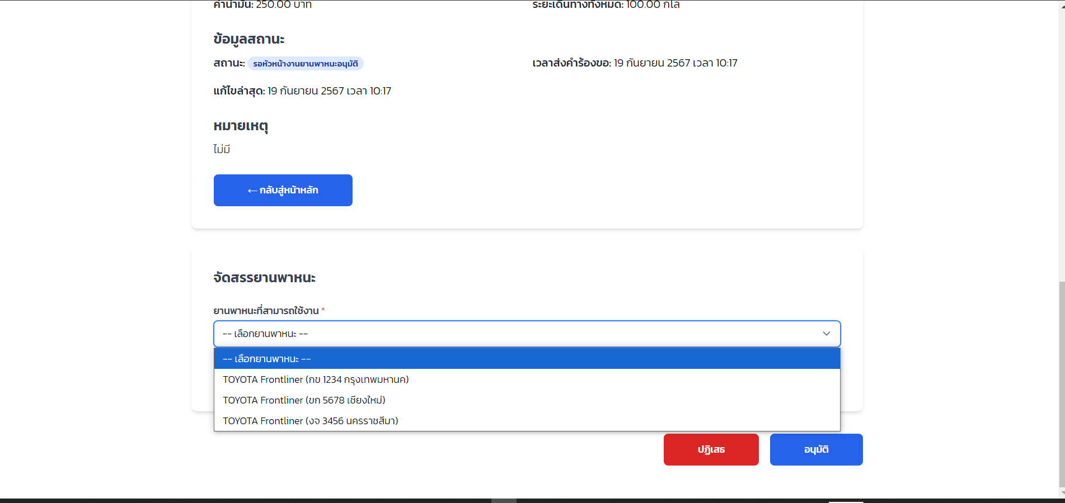

1. เลือกยานพาหนะที่สามารถใช้งานได้ แล้วกดปุ่มตกลง

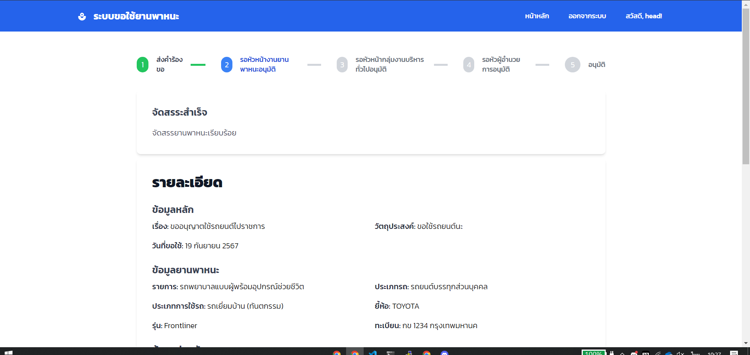

1. จากสามารถอนุมัตคำร้องขอหรือปฎิเสธได้

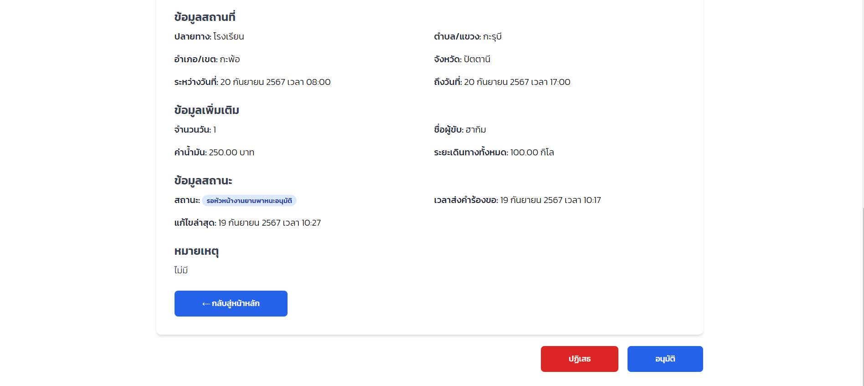

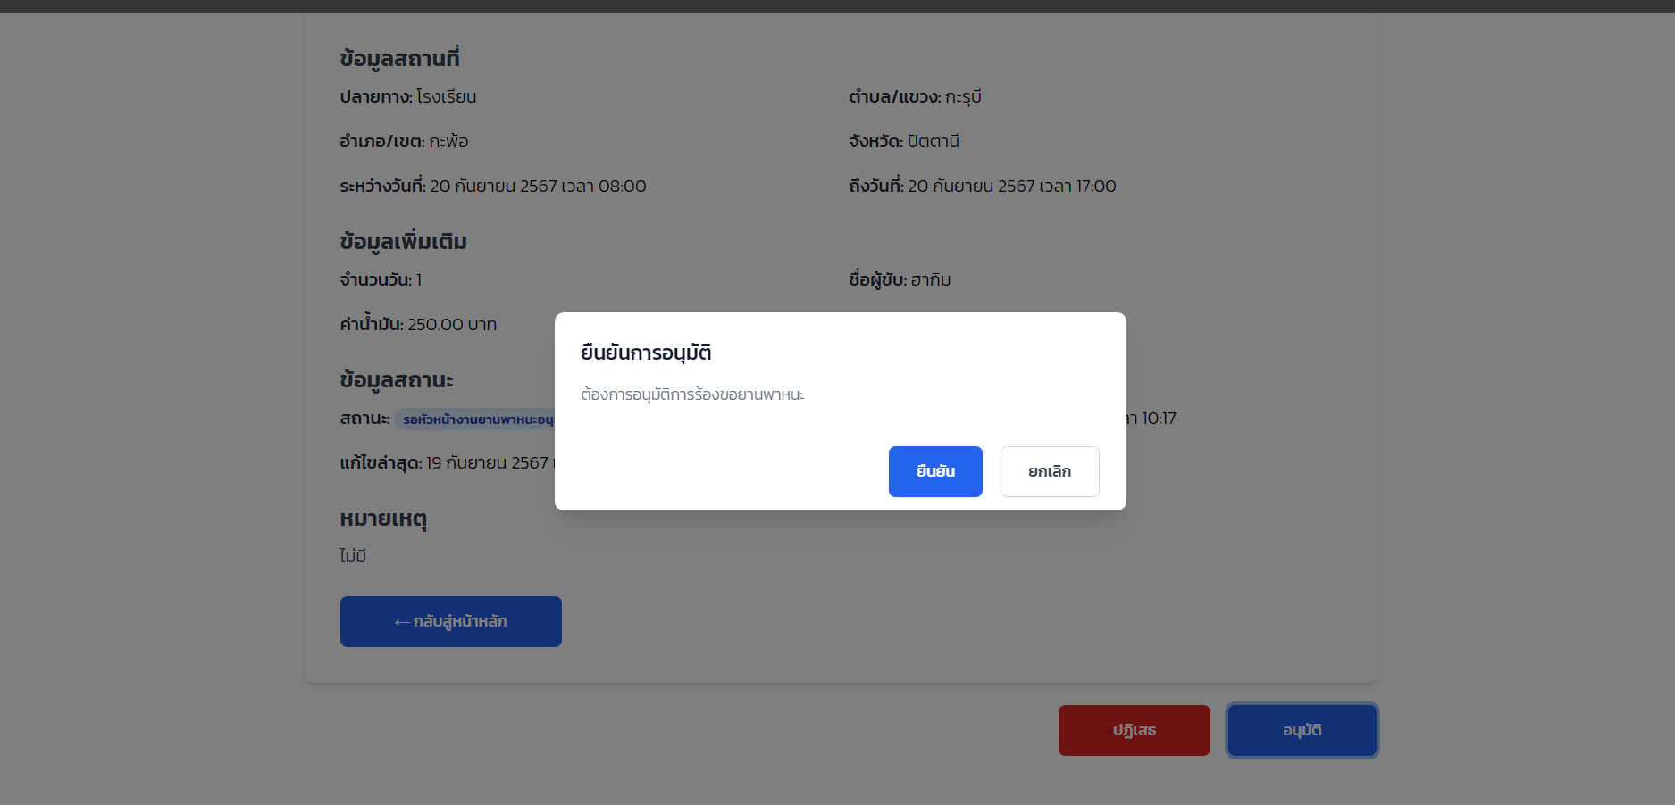

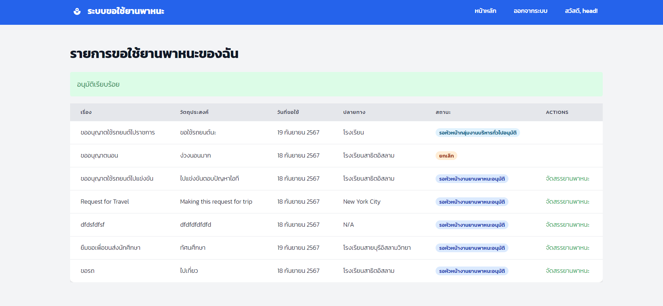

1. หลังจากกดอนุมัตระบบจะเปลี่ยนสถานะเป็น รอหัวหน้างานบริหารทั่วไปอนุมัติ

ในกรณีปฎิเสธ

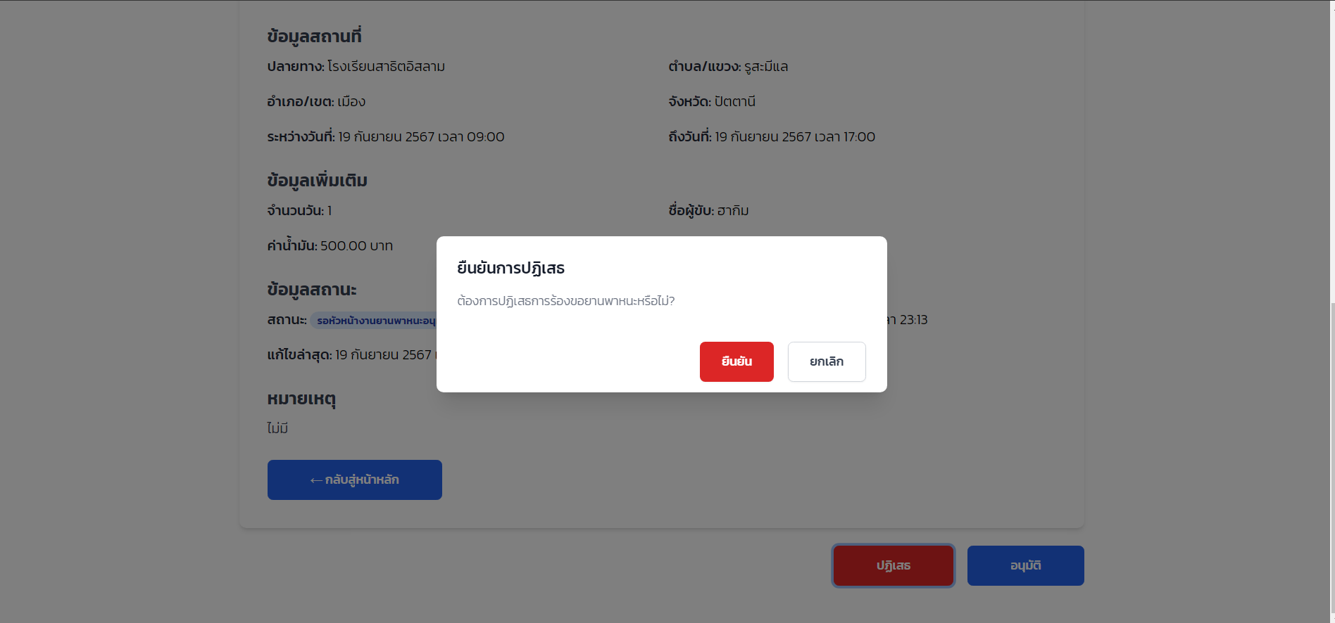

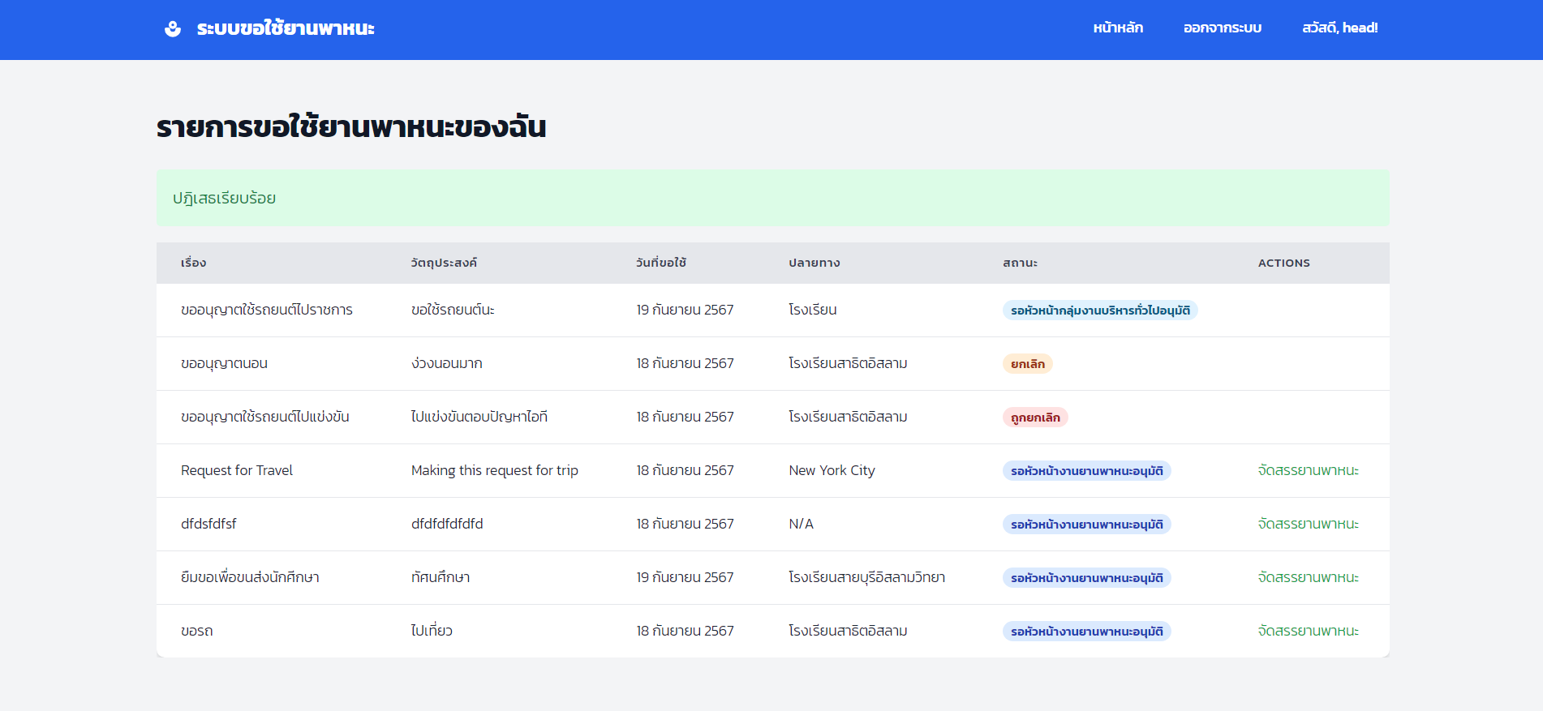

สถานะจะเปลี่ยนเป็นถูกยกเลิก

ขั้นตอนที่สามจะเป็นการอนุมัตจากหัวหน้างานบริหารทั่วไป

ทำการ login ด้วย Supervisor user

1. หลังจาก login เสร็จแล้วจะมี คำร้องขอ

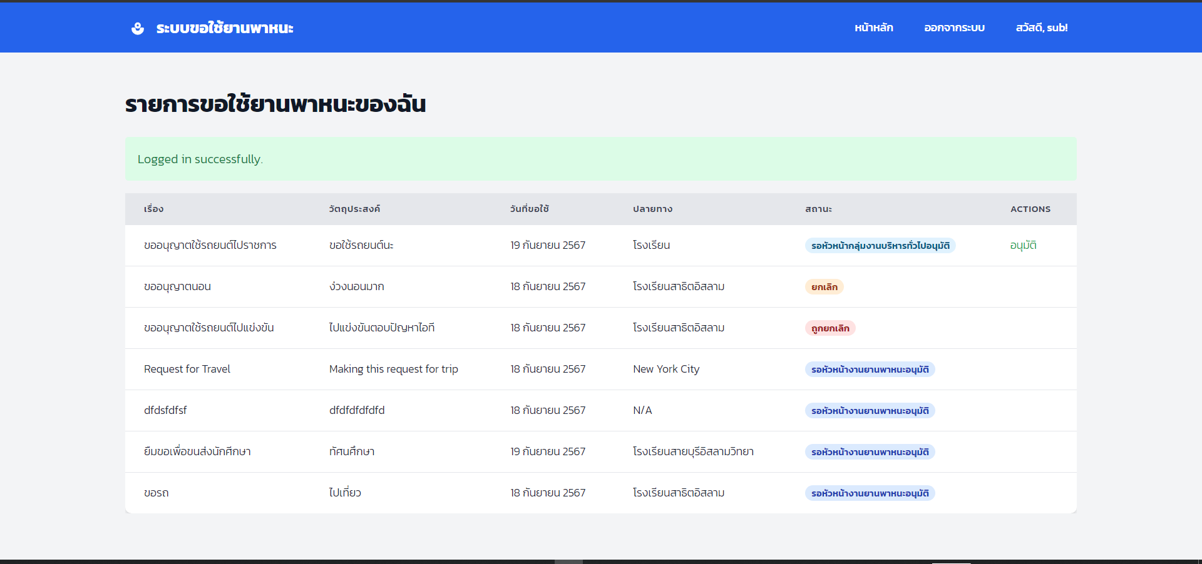

1. กดปุ่มอนุมัติ

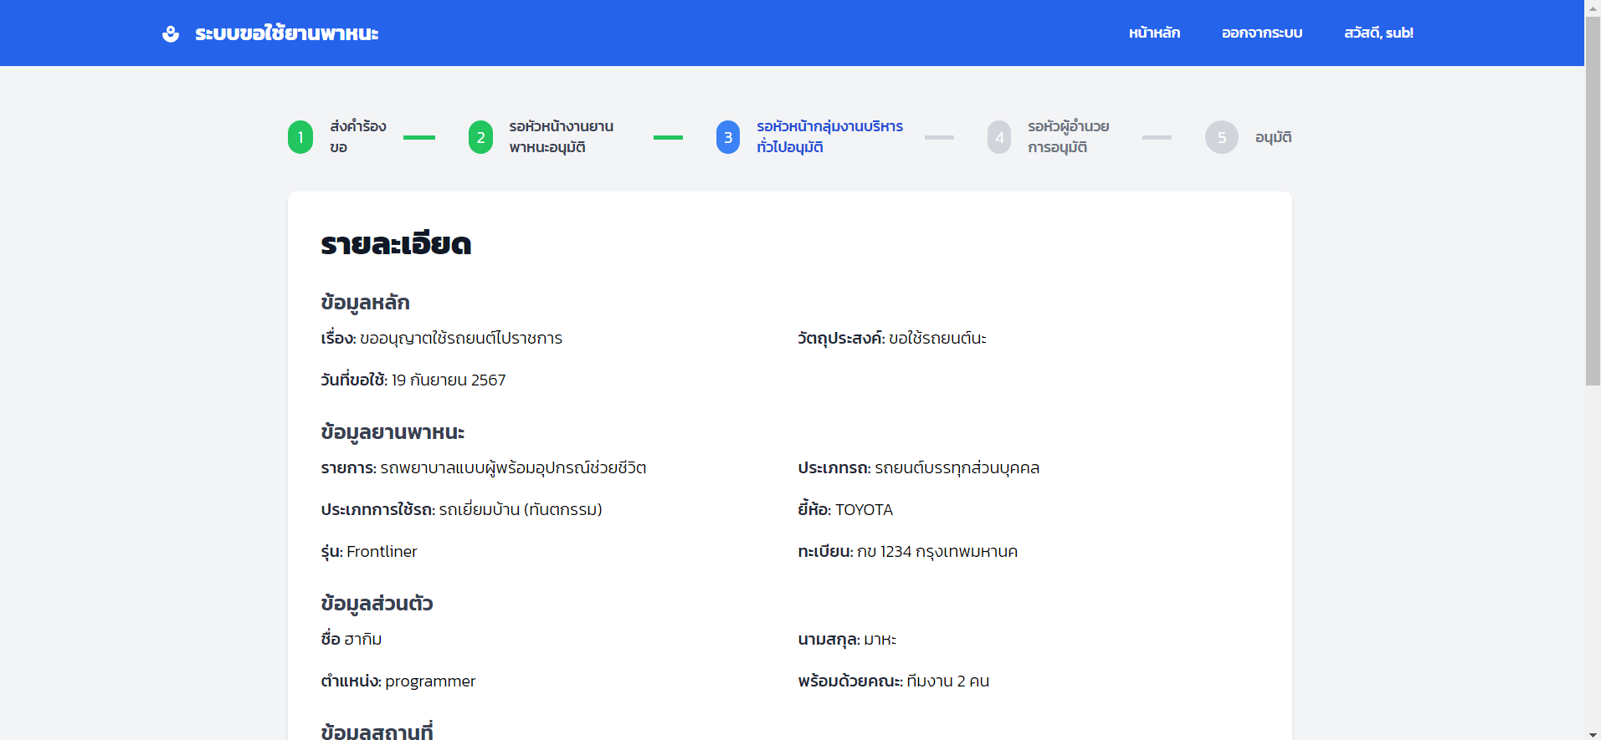

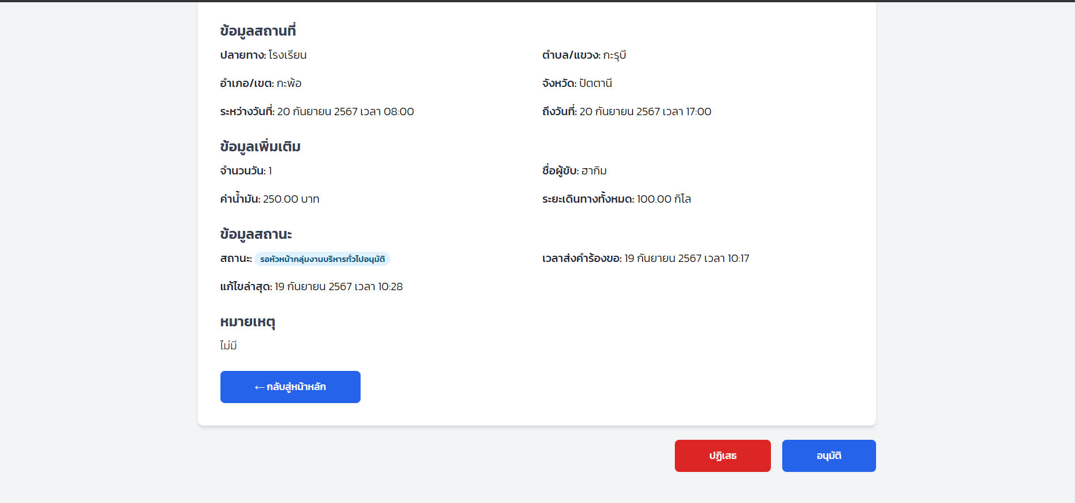

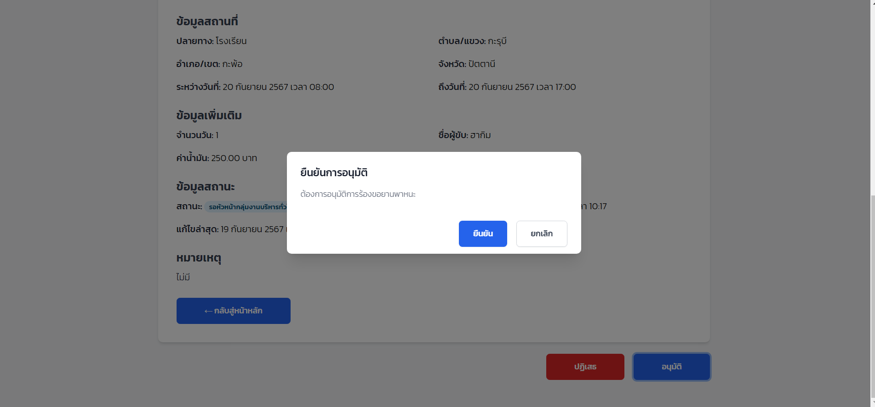

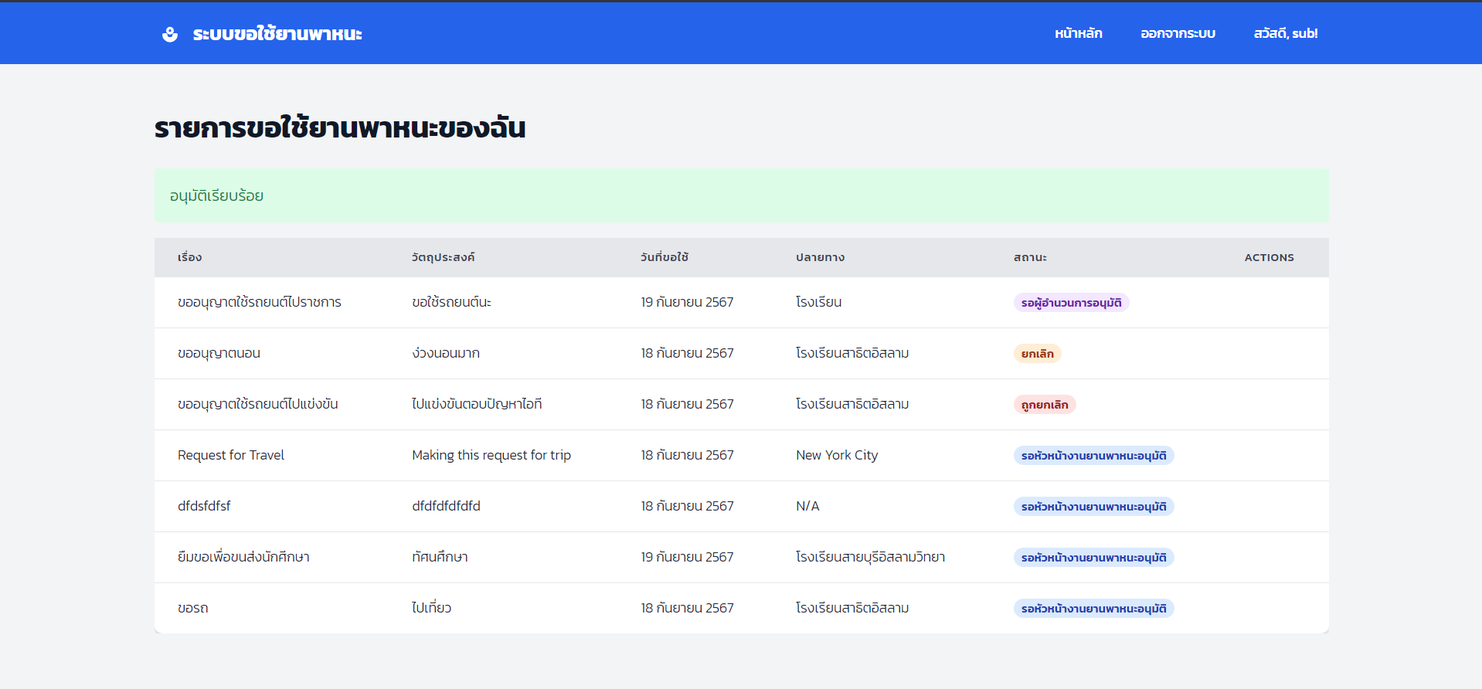

สถานะจะเปลี่ยนเป็น รอผู้อำนวยการอนุมัติ

ในกรณีปฎิเสธก็เช่นเดียวกัน

ขั้นตอนที่สามจะเป็นการอนุมัตผู้อำนวยการ

ทำการ login ด้วย Director user

1. หลังจาก login จะรายการดั่งนี้

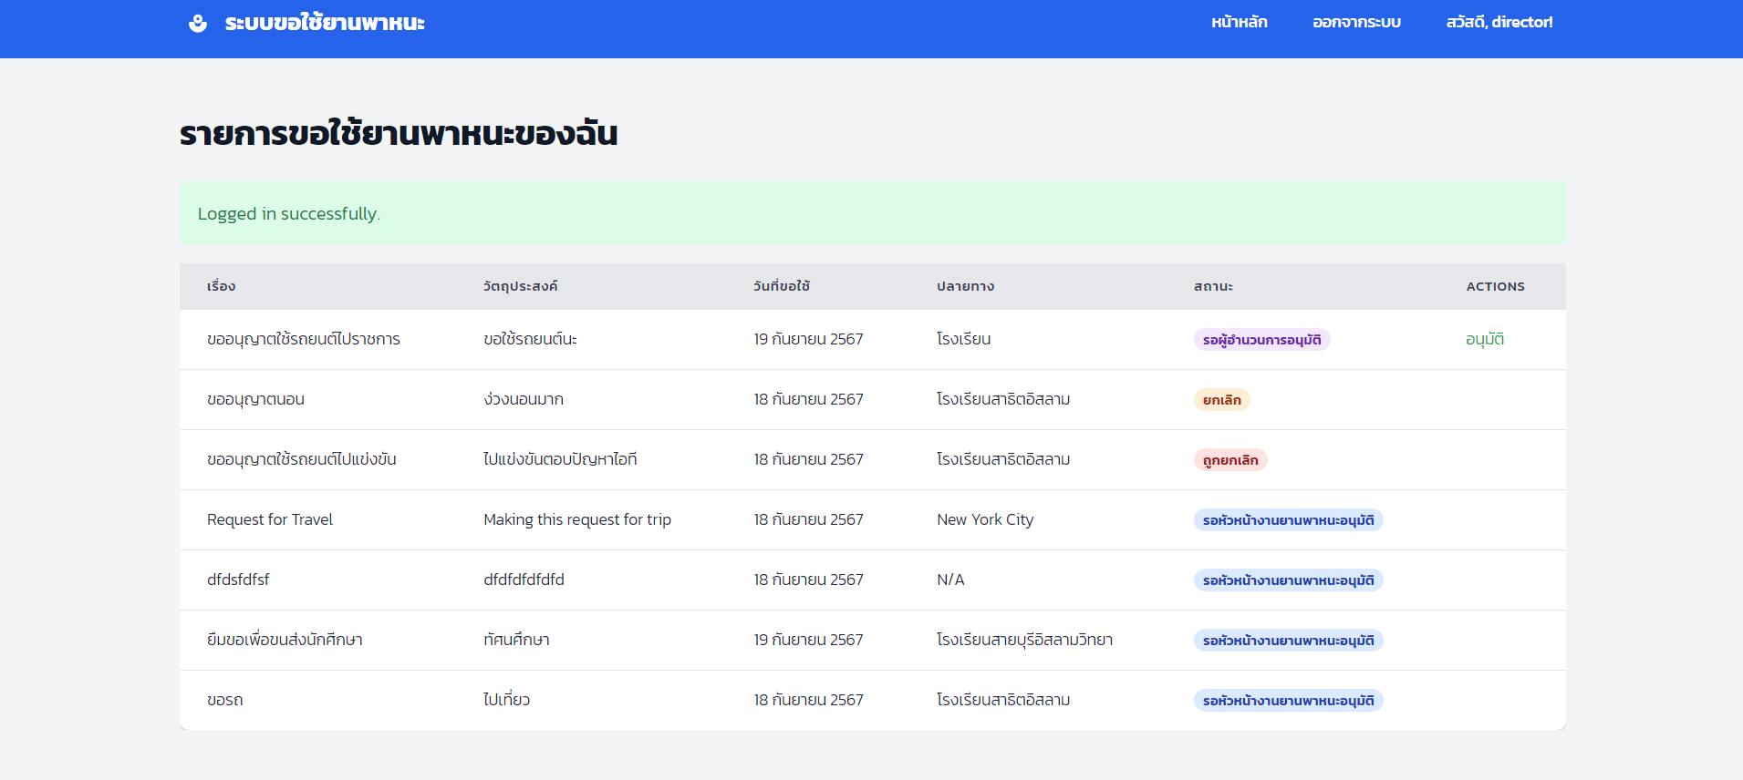

1. กดปุ่มอนุมัติ

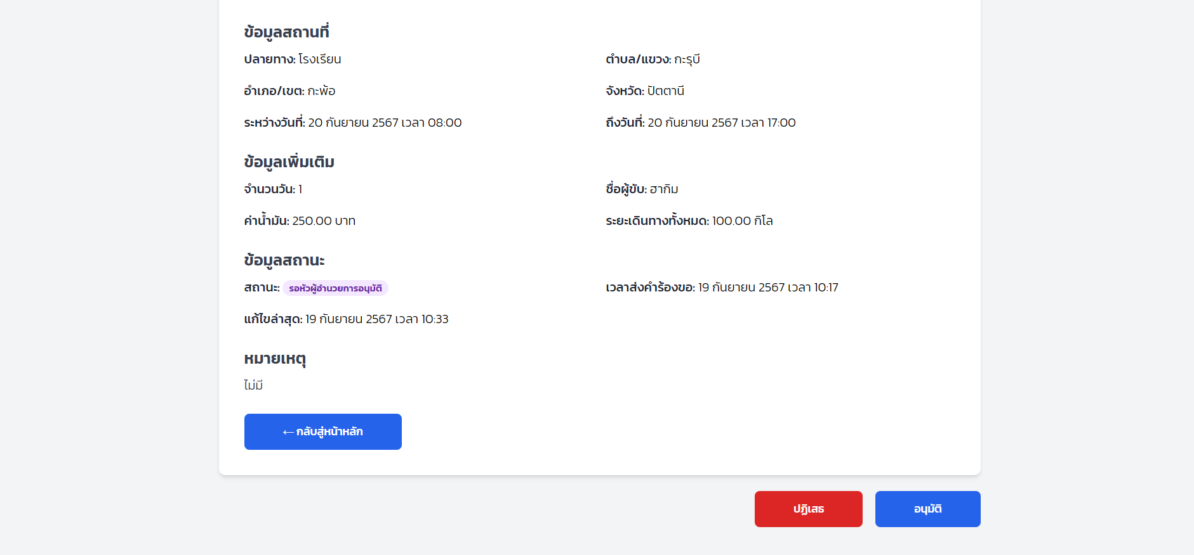

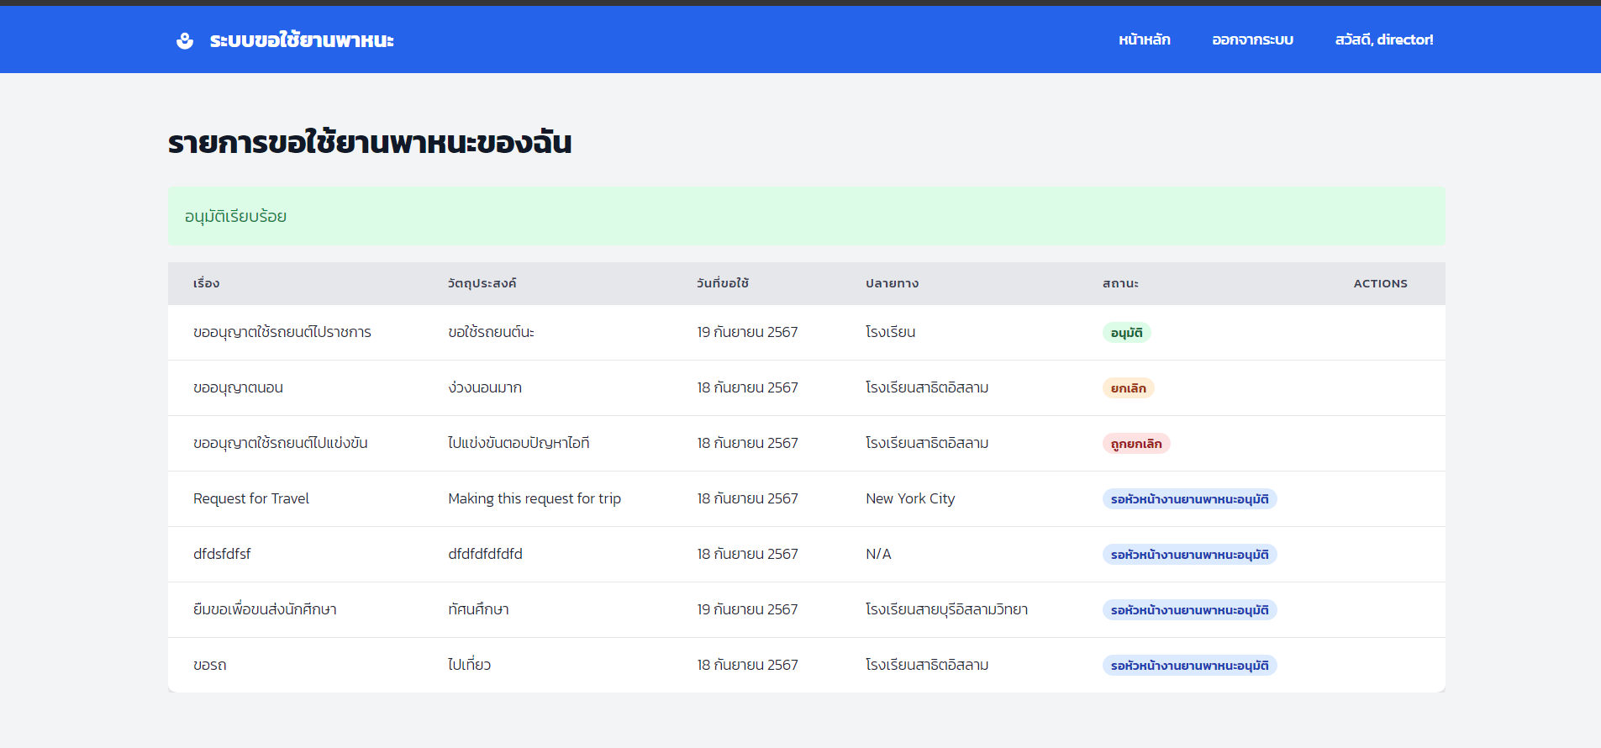

สถานะจะเปลี่ยนเป็น อนุมัติ

ในกรณีปฎิเสธเหมือนที่ผ่านมา